תקנות הגבלת העישון במקומות ציבוריים (סדרנים), תשמ"ח-1988

בריאות – עישון ומוצרי טבק – הגבלת ואיסור עישון
תוכן ענינים
2 | Go | סייגים למינוי סדרן | סעיף 1
2 | Go | תעודת סדרן | סעיף 2
2 | Go | תוספת

תקנות הגבלת העישון במקומות ציבוריים (סדרנים), תשמ"ח-1988*
בתוקף סמכותי לפי סעיף 8(ג) לחוק הגבלת העישון במקומות ציבוריים, תשמ"ג-1983 (להלן - החוק), אני מתקינה תקנות אלה:
1. בעל או מחזיק למעשה של מקום המפורט בפסקאות 1, 2, 4 ו-5 של התוספת לחוק (להלן - הממנה), רשאי למנות אדם לסדרן אם התקיימו בו שניים אלה -
סייגים למינוי סדרן
(1) הוא אינו מעשן;
(2) הוא לא הורשע בעבירה שיש עמה קלון.
2. (א) הממנה יתן לסדרן תעודה שפרטיה מולאו בדייקנות ושדוגמתה מפורטת בתוספת.
תעודת סדרן
(ב) התעודה תשמש כתג לתליה על הבגד.
(ג) התג ייתלה במקום בולט על חזה הסדרן.
(ד) גודל התעודה לא יפחת מ- 9 סנטימטרים על 6 סנטימטרים.

תוספת
(תקנה 2)
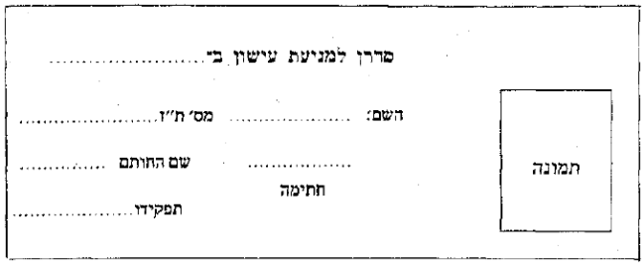

י"ד באייר תשמ"ח (22 במאי 1988) שושנה ארבלי- אלמוזלינו
שרת הבריאות

* פורסמו ק"ת תשמ"ח מס' 5109 מיום 26.5.1988 עמ' 859.

